**EUGENE GARFIELD**

**CINF-6705**

**Dra. Vélez  
Presentación informal por Hans Sebastián Perl-Matanzo  
lunes, 7 de marzo de 2016**

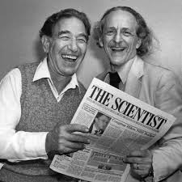

**Eugene "Gene" Garfield es un renombrado informatólogo.   
  
Allá para 1960, Garfield fundó el Instituto para la Información Científica (ISI) en Philadelphia, Pennsylvania, Estados Unidos.  
  
También se ha distinguido en la Bibliometría. Es un intelectual a quien se atribuyen varias teorías y cocientes en el campo de la Información y Documentación, además del Análisis de Citas en revistas académicas.**

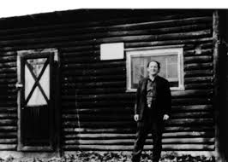

**El Dr. Garfield, quién nació en Nueva York en 1925 y actualmente cuenta con 90 años de edad, es lingüista, químico, hombre de negocios y pionero de la Bibliometría, y las Ciencias y Tecnologías de la Información.   
  
Estudió en la Universidad de Colorado, Universidad de California en Berkeley un grado en química del alma mater de la Dra. Vélez, la Universidad de Columbia en 1948.   
  
A principio de la década de los 1950's, el Dr. Garfield trabajó en la Biblioteca Welch de la Facultad de de Medicina de la Universidad John Hopkins, en Baltimore, Maryland, EE.UU., en un proyecto dedicado a la organización e indización de artículos académicos en revistas especializadas en medicina e investigación.**



**Creó el sistema ISI como instrumento de indización para la literatura académica en las ciencias, basándose en las referencias bibliográficas que apuntan a cada artículo en un conglomerado de revistas especializadas que contienen el grueso de la investigación renombrada dentro de los distintos campos de la ciencia. Cada artículo acumula un "factor impacto", que se puede utilizar como uno, entre varios factores, para colegir el peso relativo atribuido al artículo en cuestión. A mayor citas en revistas prestigiosas que hagan referencia a un artículo, suele ser mayor el factor impacto atribuido a ese artículo.   
  
  
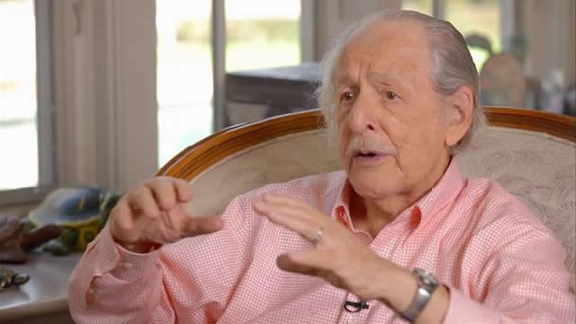  
  
  
Los productos más renombrados que componen ISI son: la *Web of Science* (*citation index*), formada de tres bases de datos que incorporan artículos sobre Ciencia y Tecnología a partir de 1900, Ciencias Sociales a partir de 1956 y Artes y Humanidades, a partir de 1975. Vale destacar, además, el *Journal Citation Reports*, donde se indica cuáles son las revistas con mayor número de citas en su ámbito.**

**Eugene Garfield también fraguó el *Knowledge* (*WoK*), una plataforma integrada basada en la web, que aglomera el conjunto de los productos informativos derivados del cúmulo de su trabajo como inventor, desarrollador y empresario.   
  
Allá para 2007, Garfield presentó su más reciente producto: el software historiográfico *HistCite*, un programa algorítmico que permite trabajar con grandes conjuntos de datos de *Web of Science*.**

# VÍDEO: *ISI Presents - Putting Scientific Information to Work - Part 1*

# https://www.youtube.com/watch?v=YwPRI9ug6BY

**Fuentes utilizadas o fuentes de paráfrasis:  
  
1. Eugene Garfield - infoplease**

**http://www.infoplease.com/biography/var/eugenegarfield.html - Visitada: 5 de marzo de 2016  
  
2. Garfield at Eighty. Edited by Aileen Constans. Designed by Lisa Modica. 2005.  
  
http://images.the-scientist.com/pdfs/corporate/Garfieldat80.pdf - Visitada: 5 de marzo de 2016**